Ⅱ 医療拠点における相談窓口のあり方など
資料Ⅱ
１．医療拠点における相談窓口のあり方
- 相談窓口のあり方
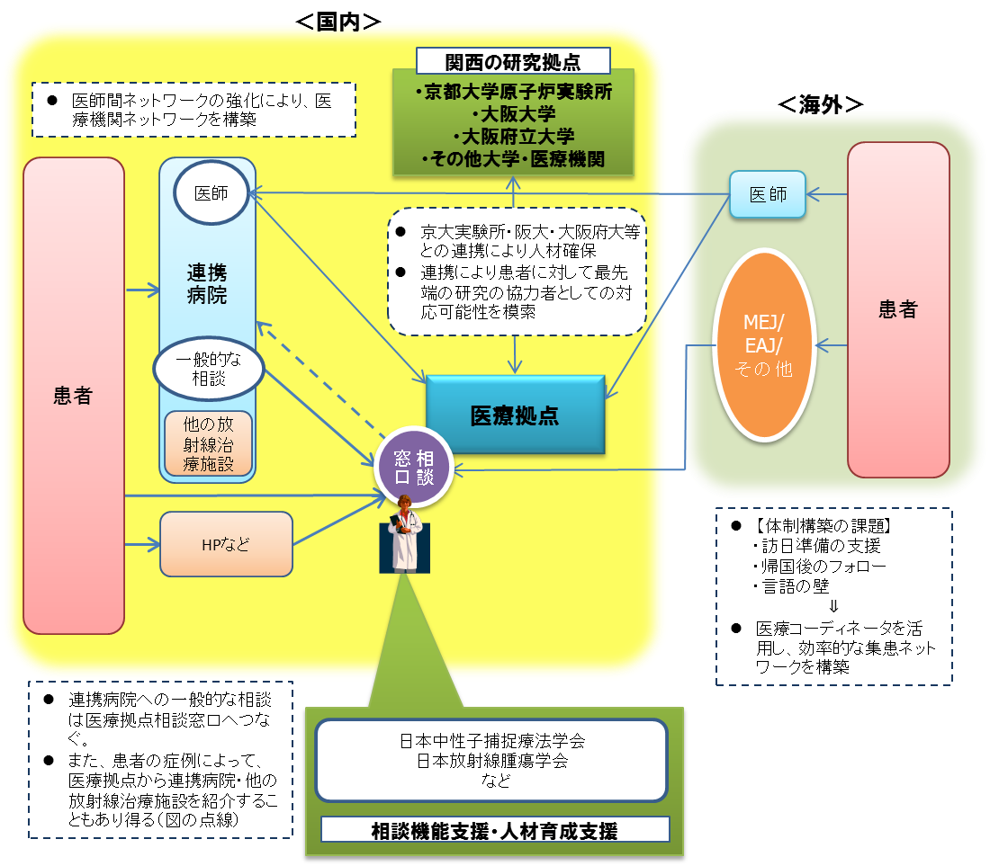
第2回検討会議での議論を踏まえ、医療拠点に設置される相談窓口の機能について整理する。

第２回検討会議において、相談窓口で有することが望ましいとされた機能のうち、以下の項目については、医師以外の担当者で対応できるものと考えられる。
・BNCTについての一般的な説明ができ、担当医師につなぐ必要のない質問を処理する機能
（BNCT以外の治療法について聞かれた場合、可能な範囲で情報提供する）
・BNCTの基本的な適応条件について説明し、適応の可能性のある患者を担当医師につなぐ機能

【必要な要素・取り組み】
- 相談窓口を担う担当者はBNCTのみならず、がんに関する広い医療知識が必要（看護師レベル以上が想定される）
- そのための人材を育成するには、学会を中心として、研究機関、医療機関が協力の上、育成プログラムを作成し、教育を実施していくことが必要。
- BNCTが適応外である場合に、他の治療法について質問されることも考えられる。その対応のためには、医療拠点と連携病院との協力協定の締結などにもとづき、他の治療法のパンフレットやHPなどの紹介、がん拠点病院をはじめとした連携病院等の相談窓口を紹介できるよう情報収集を行うことが必要。
- 連携病院にBNCTについて理解を深めてもらうため、医療拠点によるBNCTの治療に関する周知活動を学会や研究機関と連携の上実施。
- 連携病院にBNCT相談窓口を設置することは現実的には難しいので、連携病院へのBNCTに関する一般的な相談を確実に医療拠点の相談窓口につなぐため、医療拠点や学会により基本的な対応マニュアルを作成し、連携病院に配布。
- 更に、現状においてもインターネットでBNCTを検索して相談をする患者等は多い。医療拠点がBNCTの相談用HPを作成し、そこへのリンクを各HP管理者に依頼し、患者がアクセスできる体制を構築

以下の項目は、第2回検討会議では相談窓口の機能としてあげられていたが、窓口対応ではなく、患者を引き継いだ担当医師による対応が望ましいと考えられる。将来的に、セカンドオピニオン外来などができた場合は、これらの機能を持たせることが可能となる。

- 適応の場合でも、治療の限界があることについて適切に説明すること
- 適応外の患者に対して、別のオプションを紹介すること（場合によっては連携病院を紹介）
２．患者の治療費負担の軽減

・ 治療費の概算については第２回会議で触れたが、負担額は不透明なものの、薬剤費を含めると相当の費用を患者が負担することが想定される。
・ また、ＢＮＣＴは他の放射線治療を受けた後でも適応の可能性があることが特長だが、そのような場合、患者に経済的余裕が少ないことが予想される。
・ これらを踏まえると、ＢＮＣＴをより受けやすくするため、患者の治療費の負担を軽減する仕組みを設けることが望ましい。他の粒子線治療施設の事例等を参考に、議論を深めていくことが求められる。

将来的に、他の放射線治療施設やがん拠点病院などと連携し、症例に応じて最適な治療を選択できる体制が構築されれば、患者はどの施設に相談しても適切な治療を受けることが可能となる。これにより、患者の治療機会の増加と放射線治療全体の発展に資することができる。 （⇒がん拠点病院等を中心とした体制の構築に向けての検討を進める）

2/5
Ⅱ 医療拠点における相談窓口のあり方など

資料Ⅲ

